МІНІСТЕРСТВО ОСВІТИ І НАУКИ УКРАЇНИ
Національний університет «Запорізька політехніка»
Кафедра програмних засобів

ЗВІТ
з лабораторної роботи № 3
з дисципліни «Проєктування, моделювання та забезпечення якості програмного забезпечення систем»
на тему: «Python для аналізу даних»

Виконав:
студент групи КНТ-125м
Нужний О. О.

Перевірила:
Табунщик Г. В.

Запоріжжя 2026

Мета роботи
Навчитися використовувати розширення мови Python для аналізу даних: бібліотеки NumPy, pandas та scikit-learn.

Завдання
- Вивчити теоретичний матеріал щодо бібліотек NumPy, pandas та scikit-learn.
- Розширити проєкт з використанням бібліотек аналізу даних відповідно до індивідуального завдання.
Індивідуальне завдання: розподілена IoT-система керування автоматизованим складом. У цій роботі до сервера складу додано аналіз складських операцій, які фіксують сканери на рампах: прогноз витрати кожного товару, розрахунок, на скільки днів вистачить залишку і скільки потрібно дозамовити, а також пошук днів з аномально великим відвантаженням.

Хід роботи

1. Встановлення бібліотек
Бібліотеки NumPy, pandas і scikit-learn додано до requirements.txt і встановлено у віртуальне середовище проєкту.
pip install numpy pandas scikit-learn

2. Дані для аналізу
Для аналізу потрібна історія операцій, тому написано команду generate_history. Вона створює приймання і відвантаження за останні 60 днів. Кількість відвантаженого товару за день береться з розподілу Пуассона, у частини товарів попит поступово зростає, у частини падає. Приймання відбувається раз на тиждень, а в один випадковий день відвантаження штучно збільшено, щоб перевірити пошук аномалій.
python manage.py seed_warehouse
python manage.py generate_history

3. Обробка даних за допомогою pandas
Увесь аналіз зібрано в модулі warehouse/analytics.py. Функція movements_dataframe отримує операції з бази і перетворює їх на DataFrame. Функція daily_outflow будує зведену таблицю (pivot_table), де рядки це дні, стовпці це артикули, а значення це кількість відвантаженого товару. Метод asfreq додає дні без відвантажень з нулями.

4. Пошук аномалій за допомогою NumPy
Функція detect_anomalies рахує загальне відвантаження за кожен день і через масиви NumPy обчислює z-оцінку: наскільки значення відрізняється від середнього в стандартних відхиленнях. Дні з |z| > 2.5 вважаються аномальними.

5. Прогноз за допомогою scikit-learn
Функція forecast_stock для кожного товару навчає модель LinearRegression, де ознака це номер дня, а ціль це кількість відвантаженого товару. Модель прогнозує витрату на наступні 14 днів. З прогнозу рахується витрата за день, тренд за 30 днів, кількість днів, на яку вистачить поточного залишку, і рекомендована кількість для замовлення, щоб після двох тижнів залишився мінімальний запас.

6. Інтеграція з вебзастосуванням
На сайті додано сторінку «Аналітика» з таблицею прогнозу і таблицею аномальних днів. Товари відсортовано за кількістю днів до закінчення, а ті, яких не вистачить на 14 днів, виділено червоним.

Результати роботи
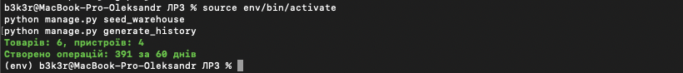
Рисунок 1. Генерація історії складських операцій
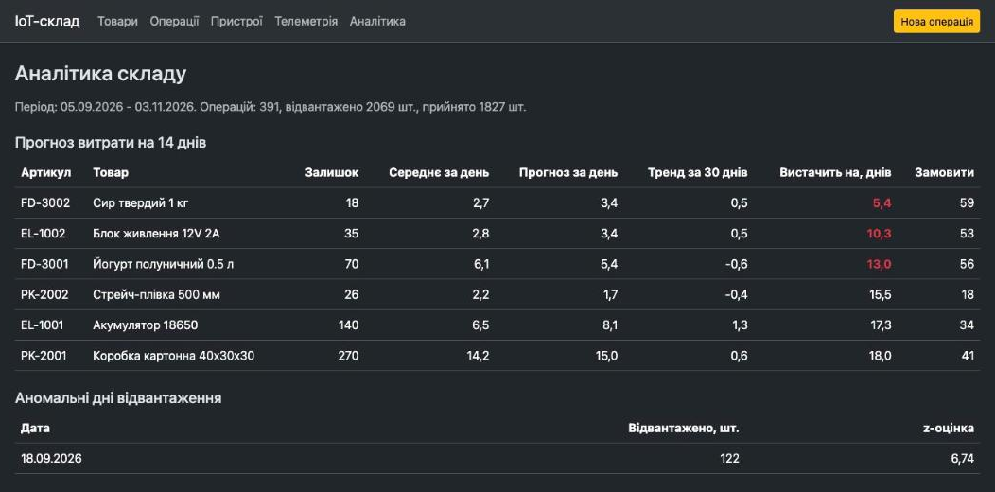
Рисунок 2. Сторінка «Аналітика» з прогнозом і аномаліями
На отриманих даних найшвидше закінчиться сир твердий (залишку вистачить на 5,4 дня), також у зоні ризику блок живлення і йогурт. Модель правильно визначила напрям тренду: для товарів зі зростанням попиту він додатний, для йогурту і стрейч-плівки від'ємний. Серед 60 днів знайдено один аномальний день (18.09.2026, z = 6,74), саме той, у який генератор збільшив відвантаження.

Код програми
Файл warehouse/analytics.py
import math

import numpy as np
import pandas as pd
from sklearn.linear_model import LinearRegression

from .models import Movement, Product

HORIZON = 14

def movements_dataframe():
rows = Movement.objects.values_list("created_at", "product__sku", "movement_type", "quantity")
df = pd.DataFrame(list(rows), columns=["created_at", "sku", "type", "quantity"])
if not df.empty:
df["date"] = pd.to_datetime(df["created_at"]).dt.tz_localize(None).dt.normalize()
return df

def daily_outflow(df):
out = df[df["type"] == "out"]
table = out.pivot_table(index="date", columns="sku", values="quantity", aggfunc="sum", fill_value=0)
return table.asfreq("D", fill_value=0)

def detect_anomalies(daily, threshold=2.5):
total = daily.sum(axis=1)
values = total.to_numpy(dtype=float)
z = (values - values.mean()) / values.std()
mask = np.abs(z) > threshold
return [{"date": d, "quantity": int(q), "z": round(float(s), 2)}
for d, q, s in zip(total.index[mask], values[mask], z[mask])]

def forecast_stock(daily):
days = np.arange(len(daily)).reshape(-1, 1)
future = np.arange(len(daily), len(daily) + HORIZON).reshape(-1, 1)
result = []
for product in Product.objects.all():
if product.sku not in daily.columns:
continue
model = LinearRegression().fit(days, daily[product.sku].to_numpy())
demand = max(float(model.predict(future).sum()), 0.0)
per_day = demand / HORIZON
days_left = product.quantity / per_day if per_day > 0 else None
order = max(math.ceil(demand + product.min_quantity - product.quantity), 0)
result.append({
"sku": product.sku,
"name": product.name,
"quantity": product.quantity,
"avg": round(float(daily[product.sku].mean()), 1),
"per_day": round(per_day, 1),
"trend": round(float(model.coef_[0]) * 30, 1),
"days_left": round(days_left, 1) if days_left is not None else None,
"order": order,
})
return sorted(result, key=lambda r: r["days_left"] if r["days_left"] is not None else math.inf)

def build_report():
df = movements_dataframe()
if df.empty or (df["type"] == "out").sum() == 0:
return None
daily = daily_outflow(df)
return {
"start": daily.index.min(),
"end": daily.index.max(),
"operations": len(df),
"shipped": int(df.loc[df["type"] == "out", "quantity"].sum()),
"received": int(df.loc[df["type"] == "in", "quantity"].sum()),
"forecast": forecast_stock(daily),
"anomalies": detect_anomalies(daily),
"horizon": HORIZON,
}

Файл warehouse/management/commands/generate_history.py
from datetime import timedelta

import numpy as np
from django.core.management.base import BaseCommand
from django.utils import timezone

from warehouse.models import Device, Movement, Product

DEMAND = {
"EL-1001": (5, 0.04),
"EL-1002": (2, 0.03),
"PK-2001": (12, 0.05),
"PK-2002": (2, 0.0),
"FD-3001": (6, -0.03),
"FD-3002": (2, 0.02),
}

class Command(BaseCommand):
help = "Створює історію складських операцій за останні дні"

def add_arguments(self, parser):
parser.add_argument("--days", type=int, default=60)

def handle(self, *args, **options):
days = options["days"]
rng = np.random.default_rng(42)
in_device = Device.objects.get(code="SCN-01")
out_device = Device.objects.get(code="SCN-02")
products = {p.sku: p for p in Product.objects.filter(sku__in=DEMAND)}
today = timezone.now().replace(hour=9, minute=0, second=0, microsecond=0)
spike = int(rng.integers(10, days - 10))

Movement.objects.all().delete()
movements, times = [], []
for day in range(days):
moment = today - timedelta(days=days - day)
for sku, (base, growth) in DEMAND.items():
rate = max(base + growth * day, 0.5) * (4 if day == spike else 1)
quantity = int(rng.poisson(rate))
if quantity:
movements.append(Movement(product=products[sku], movement_type="out", quantity=quantity, device=out_device))
times.append(moment + timedelta(hours=int(rng.integers(1, 9))))
if day % 7 == 0:
movements.append(Movement(product=products[sku], movement_type="in", quantity=int(base * 7), device=in_device))
times.append(moment)

created = Movement.objects.bulk_create(movements)
for movement, moment in zip(created, times):
movement.created_at = moment
Movement.objects.bulk_update(created, ["created_at"])
self.stdout.write(self.style.SUCCESS(f"Створено операцій: {len(created)} за {days} днів"))

Файл warehouse/views.py
from django.db import transaction
from django.shortcuts import redirect, render
from pymongo.errors import PyMongoError

from .analytics import build_report
from .forms import MovementForm
from .mongo import telemetry
from .models import Device, Movement, Product

def product_list(request):
return render(request, "warehouse/product_list.html", {"products": Product.objects.all()})

def movement_list(request):
movements = Movement.objects.select_related("product", "device")[:50]
return render(request, "warehouse/movement_list.html", {"movements": movements})

def device_list(request):
return render(request, "warehouse/device_list.html", {"devices": Device.objects.all()})

def movement_create(request):
form = MovementForm(request.POST or None)
if request.method == "POST" and form.is_valid():
with transaction.atomic():
movement = form.save()
product = movement.product
if movement.movement_type == "in":
product.quantity += movement.quantity
else:
product.quantity -= movement.quantity
product.save()
return redirect("warehouse:movements")
return render(request, "warehouse/movement_form.html", {"form": form})

def telemetry_list(request):
try:
documents = list(telemetry.find({}, {"_id": 0}).sort("timestamp", -1).limit(30))
count = telemetry.count_documents({})
error = None
except PyMongoError:
documents, count, error = [], 0, "MongoDB недоступна. Запустіть: brew services start mongodb-community"
return render(request, "warehouse/telemetry_list.html", {"documents": documents, "count": count, "error": error})

def analytics(request):
return render(request, "warehouse/analytics.html", {"report": build_report()})

Файл warehouse/urls.py
from django.urls import path

from . import views

app_name = "warehouse"

urlpatterns = [
path("", views.product_list, name="products"),
path("movements/", views.movement_list, name="movements"),
path("movements/add/", views.movement_create, name="movement_add"),
path("devices/", views.device_list, name="devices"),
path("telemetry/", views.telemetry_list, name="telemetry"),
path("analytics/", views.analytics, name="analytics"),
]

Файл warehouse/templates/warehouse/analytics.html
{% extends "warehouse/base.html" %}
{% block title %}Аналітика{% endblock %}
{% block content %}
<h1 class="h3 mb-3">Аналітика складу</h1>
{% if not report %}
<div class="alert alert-secondary">Немає даних для аналізу. Виконайте python manage.py generate_history</div>
{% else %}
<p class="text-muted">Період: {{ report.start|date:"d.m.Y" }} - {{ report.end|date:"d.m.Y" }}. Операцій: {{ report.operations }}, відвантажено {{ report.shipped }} шт., прийнято {{ report.received }} шт.</p>

<h2 class="h5 mt-4">Прогноз витрати на {{ report.horizon }} днів</h2>
<table class="table">
<thead><tr><th>Артикул</th><th>Товар</th><th class="text-end">Залишок</th><th class="text-end">Середнє за день</th><th class="text-end">Прогноз за день</th><th class="text-end">Тренд за 30 днів</th><th class="text-end">Вистачить на, днів</th><th class="text-end">Замовити</th></tr></thead>
<tbody>
{% for r in report.forecast %}
<tr>
<td>{{ r.sku }}</td>
<td>{{ r.name }}</td>
<td class="text-end">{{ r.quantity }}</td>
<td class="text-end">{{ r.avg }}</td>
<td class="text-end">{{ r.per_day }}</td>
<td class="text-end">{{ r.trend }}</td>
<td class="text-end {% if r.days_left is not None and r.days_left < report.horizon %}text-danger fw-bold{% endif %}">{{ r.days_left|default:"-" }}</td>
<td class="text-end">{% if r.order %}{{ r.order }}{% else %}-{% endif %}</td>
</tr>
{% endfor %}
</tbody>
</table>

<h2 class="h5 mt-4">Аномальні дні відвантаження</h2>
<table class="table">
<thead><tr><th>Дата</th><th class="text-end">Відвантажено, шт.</th><th class="text-end">z-оцінка</th></tr></thead>
<tbody>
{% for a in report.anomalies %}
<tr><td>{{ a.date|date:"d.m.Y" }}</td><td class="text-end">{{ a.quantity }}</td><td class="text-end">{{ a.z }}</td></tr>
{% empty %}
<tr><td colspan="3" class="text-muted">Аномалій не знайдено</td></tr>
{% endfor %}
</tbody>
</table>
{% endif %}
{% endblock %}

Висновки
У роботі сервер IoT-складу доповнено аналізом складських операцій. pandas використано для перетворення операцій на таблицю і групування за днями та товарами, NumPy для обчислення z-оцінок і пошуку аномальних днів, а scikit-learn для прогнозу витрати товарів лінійною регресією.
На основі прогнозу система показує, яких товарів не вистачить найближчим часом і скільки їх потрібно замовити. Лінійна регресія проста, але для короткого прогнозу з плавним трендом її достатньо. Для точнішого прогнозу можна додати день тижня або сезонність.

